工作技能—洗
姓名： 日期： 年 月 日
- 想一想！哪些工作職種會有洗的工作？

※唸一唸！洗車的動作和順序：
穿好圍裙：想好要穿哪種圍裙，綁好圍裙才能工作
準備用具：拿好海綿和清潔劑
清洗車體：手臂大動作繞、抓住海棉壓洗、握刷子刷洗輪胎
收拾用具：清洗海綿、晾乾海綿、收拾清潔劑

※背一背！洗車的空間概念：
由上到下：
車頂→引擎蓋→車門→後車箱→車門

從邊邊邊開始，上下上下

※看一看！有沒有洗乾淨：
用眼睛看！！！上面、下面、邊邊有沒有洗乾淨！
看誰會自己檢查唷！^&^
洗車流程 姓名：
- 準備用具
職業生活課程作業：請抄寫一遍。
- 開始工作
- 收拾用具

洗車(外部清潔)步驟
- 穿上圍裙
- 沖濕車體
- 泡清潔劑
- 刷洗車體
- 刷刷輪胎
- 清洗車體
- 擦乾車體
- 車體打腊
- 擦亮玻璃
- 擦亮鏡子
【大樓清潔工】工作任務
工作任務 | 完成後打勾 | 負責人及日期
掃拖斜坡道、擦斜坡道扶手
掃拖教室右側的大小樓梯、擦樓梯扶手
掃拖教室左側的小樓梯、擦樓梯扶手
掃拖資源教室1、擦排資源教室桌椅
掃拖資源教室2、擦排資源教室桌椅
掃拖資源教室3、擦排資源教室桌椅
掃拖辦公室
擦辦公室桌子
擦辦公室櫃子、排櫃子物品
擦辦公室機器
擦辦公室窗戶
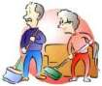 EMBED Word.Picture.8
工作技能—擦
姓名： 日期： 年 月 日
※想一想！哪些工作職種會有擦的工作？

※唸一唸！擦的動作和順序：
洗抹布—搓搓搓、翻面再搓搓搓；搓搓搓、翻面再搓搓搓
擰抹布—轉轉轉、摺好再轉轉轉；轉轉轉、摺好再轉轉轉
摺抹布---對摺再對摺，變成手掌大小
擦平面---壓著抹布，從邊邊開始，上下上下擦；由左到右，上下上下擦
擦角落---指壓抹布，從邊邊開始，從上擦到下，從左擦到右

※背一背！擦的空間概念：
注意！ 從上到下，從裡到外，一個一個擦，一排一排擦
注意！ 擦不到的地方要使用工具或爬高擦，還要注意安全！
記得！ 哪裡擦過，哪裡還沒擦！
記得！ 物品排的位置，擦完要排回原來的樣子！

※看一看！擦的工具：
用濕抹布---擦桌子、擦櫃子、擦窗戶邊框、擦流理台…..
用乾抹布---擦機器、擦電腦、擦家電、擦沙發…..
用報 紙---擦玻璃、擦鏡子….
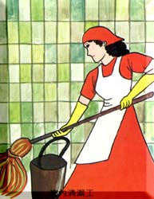
拖地高手 姓名：
￥◎￥ 請先動動腦，想一想下面的問題：
- 為什麼要拖地？

- 哪些工作需要拖地？

開始拖地囉！
- 準備工具：

- 拖地的正確步驟：

- 拖地的好習慣：

想一想，拖地會有什麼狀況要動腦處理呢？

清潔工作要點
項目 | 動作分析 | 順序、空間概念 | 備註
擦桌子 | 1.搓洗抹布  2.確定擰乾  3.將抹布摺成手掌打開大小  4.手掌打開用抹布壓擦 | 1.從桌子的邊邊開始，由左而右，上下上下擦(要擦到頂和底)  2.將室內的桌子大致劃分成一排一排，一排一排擦 | 擦完一排就要去洗抹布再來擦  ※口訣：  上下上下
擦置物櫃 | 1.搓洗抹布  2.確定擰乾  3.將抹布摺成手掌打開大小  4.手掌打開用抹布壓擦 | 1.擦櫃子的頂部平面，由邊邊開始，由左而右，上下上下擦  2.從櫃子抽屜門邊邊開始，由左而右，上下上下擦(要擦到頂和底)  3.將室內的櫃子大致劃分成一排一排，從最裡面擦到最外面，從上面的櫃子擦到下面的櫃子 | 擦完一排就要去洗抹布再來擦  ※口訣：  上下上下
擦窗戶 | 1.搓洗抹布  2.確定擰乾  3.將抹布摺成手掌打開大小  4.抓握抹布，用食指頂住抹布壓擦四邊框框  5.將報紙隨意揉成一團  6.用五隻手指抓握抹布壓擦窗戶玻璃 | 1.先擦四邊框框，從上到下，再往右擦，再往上，再往左，擦完框框  2.先擦完所有的框框，再擦玻璃  3.擦玻璃時，從邊邊開始，由左而右，上下上下擦(要擦到頂和底)  4.室內的窗戶大致畫分成一排一排，從前面擦到後面，從上面的窗戶擦到下面  5.擦完一扇窗戶(三格)，將窗戶關起，擦後面那一扇，擦完後再將窗戶打開 | 抹布擦完兩扇窗戶就要去洗抹布再來擦  ※口訣：  上下上下
掃教室 | 1.一手拿掃把，一手拿畚箕(行走時注意將掃把握成直立的  2.握住畚箕最頂端，將畚箕往下壓，讓開口平貼地板  3.握住掃把壓地面，再往後輕輕拉起，掃向畚箕口  4.掃把儘量握高一些，以保持身體直立，以免長期姿勢不良受傷  5.將畚箕垃圾傾倒至垃圾桶時，平穩的提起畚箕，將畚的一角對準垃圾桶，再將畚箕口慢慢轉向桶內，待畚箕口全部轉向桶內後，再將畚箕輕輕提起，往垃圾桶輕敲三次 | 1.將室內地板以桌子劃分成一排一排，從室內最裡面的那一排掃起，一排一排掃到最外面那一排(站在門口，面向室內，斜對角處即是最裡面)  2.掃一排時，面向牆壁，從牆壁邊邊，從前掃到後(從上到下)，掃到自己腳前，再從左掃到右，掃到自己腳前，再從右掃到左，掃到自己腳前，再掃進畚箕裡；腳步一直往後退，掃到走座位時，把椅子拉出來，將掃把伸進桌下掃，掃完之後再將椅子靠回，再掃椅子後面的地板，以此類推(桌子和桌子中間的地板也要掃) | 全部掃完再倒垃圾  掃地時眼睛要不斷檢視是否有掃淨

清潔工作要點
項目 | 動作分析 | 順序、空間概念 | 備註
掃走廊 | 1.一手拿掃把，一手拿畚箕(行走時注意將掃把握成直立的)  2.握住畚箕最頂端，將畚箕往下壓，讓開口平貼地板  3.握住掃把壓地面，再往後輕輕拉起，掃向畚箕口  4.掃把儘量握高一些，以保持身體直立，以免長期姿勢不良受傷  5.將畚箕垃圾傾倒至垃圾桶時，平穩的提起畚箕，將畚的一角對準垃圾桶，再將畚箕口慢慢轉向桶內，待畚箕口全部轉向桶內後，再將畚箕輕輕提起，往垃圾桶輕敲三次 | 1.將走廊的地板以格線分成一大格一大格，一格一格掃，從最前面那一格掃到最後面那一格  2.掃一格時，面向牆壁，從牆壁邊邊，從前掃到後(從上到下)，掃到自己腳前，再從左掃到右，掃到自己腳前，再從右掃到左，掃到自己腳前，再掃進畚箕裡；腳步一直往後退，掃完一格，再掃另一格  3.若有洗手抬，要將掃把伸到洗手抬下掃 | 全部掃完再倒垃圾  掃地時眼睛要不斷檢視是否有掃淨
拖教室 | 1.一手拿拖把，一手提擰乾器(行走時注意將拖把握成直立的，且要離地)  2.將拖把稍微斜靠在窗戶邊，將擰乾器裝一點水，搖一搖，沖洗一下，再將水倒掉，重新裝半桶水  3.將裝好半桶水的擰乾器提至牆壁邊放  4.拿起拖把，兩隻手握住拖把，將拖把完全浸到水桶裡，再往上稍微提起，再往下壓到水裡(要碰到水桶底部)，重覆往上往下10次，清洗拖把  5.再將拖把直直提起，拖把最底部比擰乾器稍微高時，將拖把平移到擰乾器上方，雙手先輕轉握把，一邊轉一邊往下，確定拖把所有的布都在擰乾器內，一邊轉一邊往下壓，直到沒有聽到水聲  6.將拖把拿起，數20下沒有滴水即可拖地  7.雙手握住拖把(如掌旗的握姿)，一手握上端，一手握中間，身體要儘量挺直(以避免長久姿勢不當受傷)，站在要拖地的地板中間，將拖把壓至地上，先往左壓拖到邊邊，再往右壓拖到另一邊，腳再稍微往後退，同樣先往左壓拖到邊邊，再往右壓拖到另一邊，以此類推(腳都保持在同一中線慢慢向後退) | 1.將室內地板以桌子劃分成一排一排，從室內最裡面的那一排拖起，一排一排拖到最外面那一排(站在門口，面向室內，斜對角處即是最裡面)  2.拖一排時，面向牆壁，從牆壁邊邊，左右左右拖，腳部再向後退一些，再左右左右拖  3.拖到有座位處，將椅子拉出，拖桌子下，拖完後再將椅子靠回，再左右左右拖椅子後的地板(桌子和桌子中間的地板也要伸進去拖 | 拖完一排就要洗拖把，拖完兩排就要換水，拖完地後要將擰乾器清洗乾淨  - 口訣：  左右後退用力拖(左右左右)

清潔工作要點
項目 | 動作分析 | 順序、空間概念 | 備註
拖走廊 | 1.一手拿拖把，一手提擰乾器(行走時注意將拖把握成直立的，且要離地)  2.將拖把稍微斜靠在窗戶邊，將擰乾器裝一點水，搖一搖，沖洗一下，再將水倒掉，重新裝半桶水  3.將裝好半桶水的擰乾器提至牆壁邊放  4.拿起拖把，兩隻手握住拖把，將拖把完全浸到水桶裡，再往上稍微提起，再往下壓到水裡(要碰到水桶底部)，重覆往上往下10次，清洗拖把  5.再將拖把直直提起，拖把最底部比擰乾器稍微高時，將拖把平移到擰乾器上方，雙手先輕轉握把，一邊轉一邊往下，確定拖把所有的布都在擰乾器內，一邊轉一邊往下壓，直到沒有聽到水聲  6.將拖把拿起，數20下沒有滴水即可拖地  7.雙手握住拖把(如掌旗的握姿)，一手握上端，一手握中間，身體要儘量挺直(以避免長久姿勢不當受傷)，站在要拖地的地板中間，將拖把壓至地上，先往左壓拖到邊邊，再往右壓拖到另一邊，腳再稍微往後退，同樣先往左壓拖到邊邊，再往右壓拖到另一邊，以此類推(腳都保持在同一中線慢慢向後退) | 1.將走廊的地板以格線分成一大格一大格，從前到後一格一格拖，向左到一格的邊邊，再往右到格子的另一邊，再往後退 | 拖完兩格就要洗拖把，脫完四格後就要換水，拖地完後要將擰乾器清洗乾淨  - 口訣：  左右後退用力拖(左右左右)
整理黑板 | 1.先用板擦將黑板擦乾淨  2.將板擦用板擦機吸清，再擦黑板，重覆至黑板擦淨  3.將所有板擦收起放在板擦機上，再將所有粉筆收進粉筆盒中  4.用濕抹布擦黑板槽(要確定有搓洗抹布並擰乾)  5.再將板擦和粉筆擺回黑板槽 | 1.擦黑板時，要邊邊開始，由左而右，上下上下擦(要擦到頂和底)  2.擦黑板槽時，要從最邊邊開始，由左而右擦 | 黑板槽擦完一次後要洗抹布再擦一次  ※口訣：  上下上下

清潔廁所我最行(1) 姓名： 日期：
工作項目 |  | 重要技巧
- 準備工具  (手套、口罩、工具) | 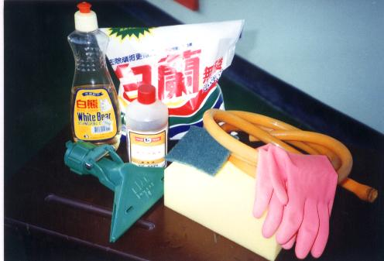
- 倒清潔劑  (倒清潔劑，倒完之後做3和4的步驟) | 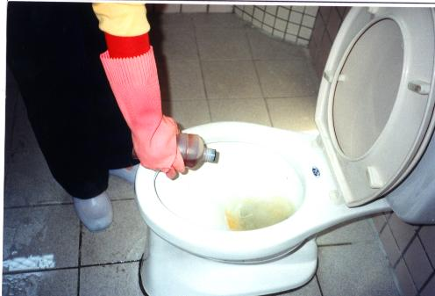
- 處理垃圾  (夾、綁、換新) | 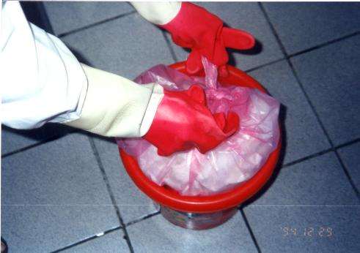
- 擦拭鏡子  (噴穩潔，用報紙擦) | 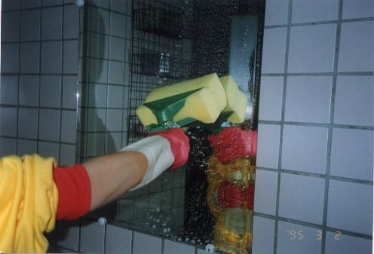
- 刷洗便池  (刷洗) | 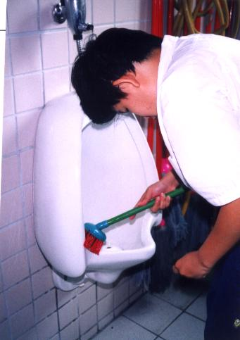
- 清洗門牆  (倒清潔劑，用刷子刷洗，用抹布擦淨) | 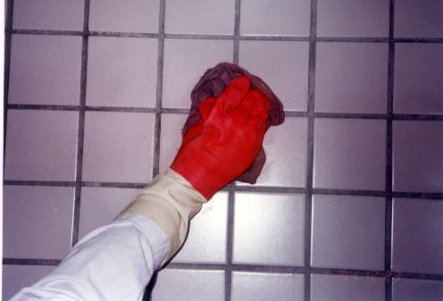

清潔廁所我最行(2) 姓名： 日期：
工作項目 |  | 重要技巧
- 刷洗洗手抬  (用菜瓜布沾洗碗精刷洗，用抹布擦淨) | 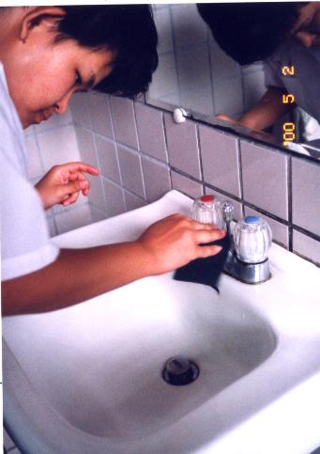
8 拖地  (拖把擰乾，從裡向外拖) | 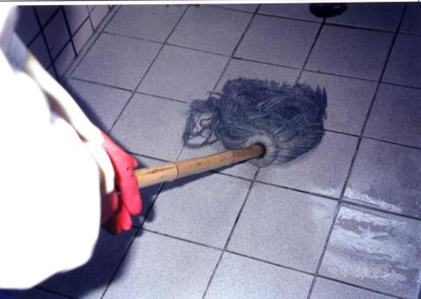
9.收拾工具  (清洗、擺放整齊) | 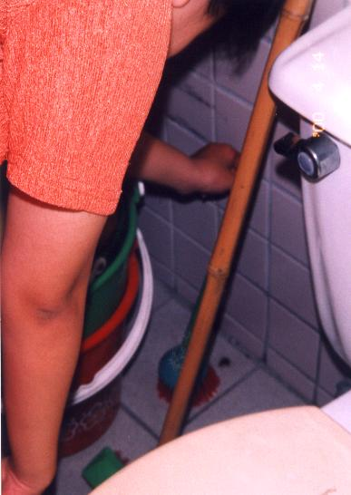
10.洗手  (用香皂洗手) | 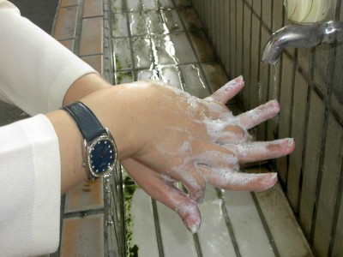

清潔廁所技能評量表 姓名：
評量項目 | 技 能 |  |  |  |  |  |  |  |  |  | 品 質
日期
活動內容分析
- 準備工具
(手套、口罩、工具)
- 刷洗便池
(倒清潔劑，倒完之後做3和4的步驟)
- 處理垃圾
(夾、綁、換新)
- 擦拭鏡子
(噴穩潔，用報紙擦)
- 刷洗便池
(刷洗)
- 清洗門牆
(倒清潔劑，用刷子刷洗，用抹布擦淨)
- 刷洗洗手抬
(用菜瓜布沾洗碗精刷洗，用抹布擦淨)
8 拖地
(拖把擰乾，從裡向外拖)
9.收拾工具
(清洗、擺放整齊)
10.洗手
(用香皂洗手)
※評量代號說明：學習學生為A組的學生，技能部份的基礎在「口語提示下皆能完成」，所以獨立完成以及品質要求為訓練目標。所以評量代號分為兩大部份：
一、獨立完成—1不需任何提示，能完成被指派的工作、2不需任何提示，能主動按步驟工作
二、品質要求—A仔細度、B乾淨度、C速度，由老師主觀評量，1-5分為等級，5分為最高
例如：A3、B2、C5為一次的品質評量結果。
※附註：此評量單在每次教學完評量，剛開始教學不會每次都做到每個步驟(以教學為主)；從評量單上可看出學生每個步驟練習的次數及學習內容。

廁所天使 姓名：
￥◎￥ 請先動動腦，想一想下面的問題：
- 哪些地方有廁所？

- 為什麼要清潔廁所？

- 你最歡使用什麼樣的廁所？

天使施魔法了…..
- 整裝待發(請把所需要的魔杖、翅膀準備好)…

二、查查看廁所有哪些地方要施法的？
1.
2.
3.
4.
5.
6.
7.
8.
二、天使施法時，會遇到什麼考驗呢？

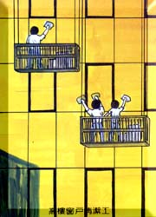
擦！擦！擦！ 姓名：
￥◎￥ 請先動動腦，想一想下面的問題：
- 有什麼要擦？

- 哪些地方工作需要擦？

開始擦囉！
- 準備工具：

- 擦的正確步驟：

- 擦的好習慣：

想一想，擦會有什麼狀況要動腦處理呢？

練習聽指令
- 擦拭：擦*個餐盤、擦*張桌子、擦*個櫃子
- 擺放物品：每個拖盤上依指令放擺放物品(積木、杯水、布丁杯、筷子、衛生紙、筆、…)
- 搬運：搬桌子、搬椅子、提水桶、搬箱子
- 量秤物品：用布丁杯裝水，量(50公克、100公克)*杯
- 看有效日期：拿餅乾找出有效期限、詢問過期了沒有？

※評分記錄：(通過打勾，不正確打×)；
(速度和動作用分數評，1分要加油、2分尚可、3分很棒)
評量者： 評量日期： 年 月 日
 | 鴻 | 緯 | 文 | 豪 | 穎 | 良
擦拭  (a數量正確)  (b動作有方向) | a
擦拭  (a數量正確)  (b動作有方向) | b
擺放物品  (a數量正確)  (b位置正確) | a
擺放物品  (a數量正確)  (b位置正確) | b
搬運  (a速度) | a
量秤物品  (a數量正確)  (b量秤正確)  (c速度) | a
量秤物品  (a數量正確)  (b量秤正確)  (c速度) | b
量秤物品  (a數量正確)  (b量秤正確)  (c速度) | c
有效日期  (a找到說出)  (b辨別過期) | a
有效日期  (a找到說出)  (b辨別過期) | b

擦、排之空間概念(一)
◎一排一排(桌子、窗戶、櫃子) 姓名： 日期：

□ □ □ □ □ □
。 。 。 。 。 。

□ □ □ □ □ □
。 。 。 。 。 。

□ □ □ □ □ □
。 。 。 。 。 。

。 。 。 。

- 請用手指畫出一排一排
  - 可獨立畫出 □需示範過後才能畫出
□需教師手指著跟著畫出 □需手部協助其畫出

- 請寫出第一排、第二排….
□可獨立寫出 □需示範過後才能寫出
□需教師手指著跟著寫出 □需手部協助其寫出

- 請用不同顏色的筆，依序一排一排，畫出擦、掃、排之順序
□可獨立畫出 □需示範過後才能畫出
□需教師手指著跟著畫出 □需手部協助其畫出
掃、拖之空間概念(二)
- 從裡到外，一排一排
姓名： 日期：
門

□ □ □ □ □ □
。 。 。 。 。 。

□ □ □ □ □ □
。 。 。 。 。 。

□ □ □ □ □ □
。 。 。 。 。 。

門

門

。 。 。 。

門

門

門

- 請指出空間中的最裡面
□可獨立指出 □需示範過後才能指出
□需教師手指著跟著指出 □需手部協助其指出

- 從裡面到外面，手指畫出一排一排
  - 可獨立畫出 □需示範過後才能畫出
□需教師手指著跟著畫出 □需手部協助其畫出

- 請用不同顏色的筆，依序一排一排，畫出掃、拖之順序
□可獨立畫出 □需示範過後才能畫出
□需教師手指著跟著畫出 □需手部協助其畫出

掃、拖之空間概念(三)
- 從裡到外，由前到後
姓名： 日期：

□ □ □ □ □ □
。 。 。 。 。 。

□ □ □ □ □ □
。 。 。 。 。 。

□ □ □ □ □ □
。 。 。 。 。 。

門
門

門

。 。 。 。

門

門

門

- 請指出空間中的最裡面
□可獨立指出 □需示範過後才能指出
□需教師手指著跟著指出 □需手部協助其指出

- 從裡面到外面，手指畫出一排一排
  - 可獨立畫出 □需示範過後才能畫出
□需教師手指著跟著畫出 □需手部協助其畫出

- 請用不同顏色的筆，依序一排一排，畫出掃、拖之順序
□可獨立畫出 □需示範過後才能畫出
□需教師手指著跟著畫出 □需手部協助其畫出

動作順序性
由左而右，上下上下。
左
右

由上到下，左右左右。
上
下
重要基礎能力評量
姓名：
※評分標準：1需肢體協助 2需口語提示 3可獨立完成

洗抹布
雙手當做洗衣板，上沖下洗，左搓右揉，

日期 | 評分 | 日期 | 評分 | 日期 | 評分
日期 | 評分 | 日期 | 評分 | 日期 | 評分

一、二、三、四、五、六、七．
翻面再來一次，
雙手當做洗衣板，上沖下洗，左搓右揉，
七、六、五、四、三、二、一．
關掉水龍頭，擰乾、擰乾、再擰乾。

日期 | 評分 | 日期 | 評分 | 日期 | 評分
日期 | 評分 | 日期 | 評分 | 日期 | 評分

洗碗的順序
1.裡面底部
2.裡面邊邊
3.包起來
4.外面邊邊
5.外面底部

拖地
左右後退用力拖，
從裡到外仔細拖！

擦的順序
四邊框框、上下上下

日期 | 評分 | 日期 | 評分 | 日期 | 評分
日期 | 評分 | 日期 | 評分 | 日期 | 評分

日期 | 評分 | 日期 | 評分 | 日期 | 評分
日期 | 評分 | 日期 | 評分 | 日期 | 評分

